«Путешествие»
Задание №1. Семья Ивановых планирует поехать летом на отдых к морю. На семейном совете обсуждали вопрос: «Копить ли деньги на отпуск в течение года или взять кредит в банке?»
Какой аргумент мог бы привести папа в доказательство того, что деньги в кредит брать не стоит?
Отметь верный ответ.
1 | Кредит можно получить только под залог ценного имущества, например квартиры
2 | Кредит – это платная услуга, поэтому банку придётся вернуть денег больше, чем взяли
3 | Кредит можно выплатить, только взяв ещё один кредит
4 | Кредит даётся не на всё, только на покупку очень дорогих вещей, например, машины

«Планирование семейного отдыха»
Задание №2. Для принятия правильного решения семья Ивановых составила список своих месячных доходов и расходов:

38000 рублей – зарплата папы
7000 рублей – оплата квартиры, воды, света и газа
15000 рублей – продукты питания
25000 рублей – зарплата мамы
5000 рублей – мелкие покупки
3500 рублей – оплата детского сада
2000 рублей – стипендия сына
6000 рублей – бензин и проездные билеты
3000 рублей – мобильная связь и Интернет

2.1. Что из данного списка относится к доходам, а что – к расходам?

Отметьте ответ в каждой строке.
№ | СТАТЬЯ | доходы | расходы
1 | зарплата папы
2 | оплата квартиры, воды, света и газа
3 | оплата детского сада
4 | продукты питания
5 | зарплата мамы
6 | стипендия сына
7 | бензин и проездные билеты
8 | мобильная связь и Интернет
9 | мелкие покупки
 | Итого
2.2. Какая сумма денег остаётся у семьи в конце месяца?
_____________________________________________________________________________
2.3. Какую сумму денег семья Ивановых накопит за год, при условии, что они не будут тратить деньги на другие нужды?
__________________________________________________________________
«Планирование семейного отдыха»
Задание №3 В семье Ивановых 3 взрослых и 1 ребенок. Они рассматривают разные варианты отелей, которые предлагают турфирмы для летнего отдыха, и выбирают наиболее комфортный и экономный. Ивановых планируют выехать на отдых на 2 недели. Предложения турфирм представлены в таблице:
Турфирма | Стоимость проживания в сутки |  | Стоимость перелета на 1 человека
 | 4-х местный номер | 2-х местный номер
«Космос» | 3450 рублей | 2900 рублей | взрослый билет – 3600 рублей  детский билет – 1800 рублей
«Романтика» | 3150 рублей | 2850 рублей | взрослый билет – 3200 рублей  детский билет – 1500 рублей
«Астра» | 3000 рублей | 2700 рублей | взрослый билет – 3200 рублей  детский билет – 1500 рублей
«Олимп» | 3500 рублей | 2950 рублей | взрослый билет – 3500 рублей  детский билет – 1800 рублей

3.1. Укажите фирму, в которой наиболее выгодно приобрести путёвку для отдыха семье Ивановых. Обоснуйте ответ.
___________________________________________________________________________
3.2. Вычислите сумму, которую должны заплатить Ивановы за путевку каждой турфирмы.
___________________________________________________________________________
3.3. Позволит ли семейный бюджет Ивановых (без дополнительных доходов) приобрести путёвки для отдыха без банковского кредита.

«Багаж в аэропорту»
Задание №4 Прибыв в аэропорт авиакомпании «Сокол» семья Ивановых узнали, что в салон самолета можно взять ручную кладь весом не более 10 кг.
Прибыв в аэропорт, семья Ивановых взвесили каждый предмет своего багажа.
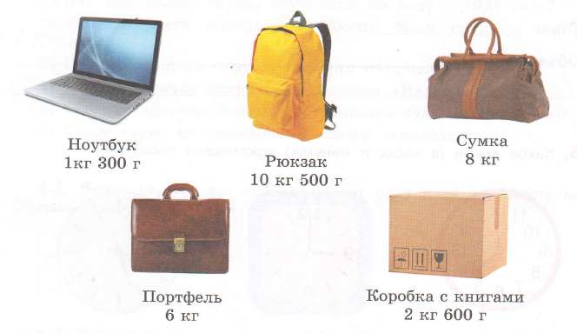
4.1. Какие два или три предмета можно взять в салон самолета? Заполните таблицу.
Решение | Предметы | Масса ручной клади
1
2
3
4
5

4.2. Какой из этих наборов предметов вы бы посоветовали семье Ивановых взять с собой в салон самолета?

«Табло в аэропорту»
Задание №5 Семья Ивановых подошла к табло в аэропорту в 16:30, чтобы узнать информацию о вылете в Симферополь рейсом 309.
Номер  рейса | Пункт назначения | Время вылета | Секция регистрации | Состояние
396 | Симферополь | 16:50 | 2 | Регистрация закончена
110 | Томск | 17:10 | 5 | Регистрация закончена
517 | Пермь | 18:00 | 8 | Вылет задержан до 20:00
245 | Симферополь | 18:35 | 14 | Идёт регистрация
378 | Сочи | 18:50 | 10 | Идёт регистрация
309 | Симферополь | 19:40 | 5
507 | Калининград | 19:40 | 2

5.1. Сколько времени осталось до регистрации, если регистрация начинается за два часа до вылета?
_____________________________________________________________________________
5.2. Сколько рейсов на Симферополь показано на табло?
_____________________________________________________________________________
5.3. Составьте свои вопросы по таблице.
_____________________________________________________________________________
_____________________________________________________________________________

